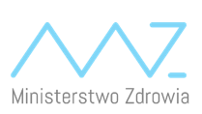
Nr rejestru ADR.270.77.2019
Data | 23.04.2019
Dotyczy | zorganizowania i obsługi spotkania dotyczącego nowej pespektywy finansowej UE na lata 2021-2027 w ochronie zdrowia w dniu 8 kwietnia 2019 r.

W postępowaniu o udzielenie zamówienia publicznego na usługę społeczną nr ADR.270.77.2019 udzielono zamówienia Wykonawcom Konsorcjum firm :
Jarosław Grzegorz Głowacki Fordewind,
ul. Mazurska 6/11, 11-520 Ryn
oraz
KDK Sp. z o.o.
ul. Mokotowska 14, 00-536 Warszawa,

przygotował/a | zatwierdził
 | Pracownik Zamawiającego, któremu Kierownik Zamawiającego powierzył wykonanie zastrzeżonych dla siebie czynności w postępowaniu o udzielenie zamówienia

